Командиры отделений пожарно-спасательных частей
Повышение квалификации профессии рабочего, должности служащего
Повышение квалификации командиров отделений пожарно-спасательных частей.
Кому требуется данное профессиональное образование
Цель: подготовка квалифицированных специалистов, совершенствование профессиональных знаний, умений и навыков по имеющейся должности командира отделения пожарно-спасательной части, а также обеспечение современного профессионального уровня командира отделения для работы на пожарах и в зонах чрезвычайных ситуаций.
Категория слушателей: командиры отделений пожарно-спасательных частей.
Результаты обучения
После успешного прохождения итоговой аттестации слушателям выдается удостоверение о повышении квалификации.
Образец документа по результатам обучения
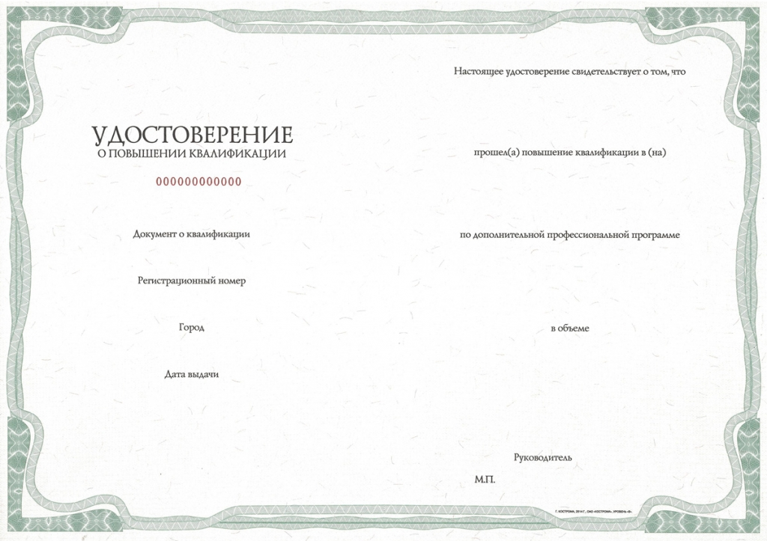
Объем программы | 72 часа
Форма обучения | Заочная с применением дистанционных образовательных технологий. При 5-дневной учебной неделе – 9 учебных дней (продолжительность занятий – 8 часов в день), при 6 – дневной учебной неделе – 12 учебных дней (продолжительность занятий 6 часов в день).
Время обучения | 2 недели
Дополнительная информация | Обучение проводится при формировании учебной группы в количестве не менее 10 человек.
Документы по организации обучения | Порядок организации обучения и приема на обучение по образовательным программам дополнительного профессионального образования включает в себя следующие этапы:  1) подача личного заявления физического лица или заявки от юридического лица о приеме на обучение;  2) заключение договора об образовании и его оплата (для поступающих, на платной основе). Поступающий должен быть ознакомлен с Уставом академии, лицензией академии на осуществление образовательной деятельности, учебным планом дополнительного профессионального образования;  3) издание приказа начальника академии о зачислении слушателями института профессиональной подготовки
 | Заявка на обучение online | Заявка на обучение  скачать
Задать вопрос | Телефон 8(4932)34-36-48,  8-905-109-36-48  E-mail ipp-ipsa@mail.ru
Лицензии | Учебно-материальная база | Наши клиенты

